

Pregovor: »Toliko hrupa za prazen nič!«

Vprašanja:
- Do katere jakosti hrupa smo izpostavljeni v mirnejšem delu Ljubljane?
- S čim ga še lahko primerjamo?
- Katera jakost je prag bolečine in trajnih poškodb?

Pregovor: »Kar en rod z lahkoto pokvari, to drugi s lahkoto odpravi!«

Vprašanja:
- S čim je onesnažen zrak?
- Kaj povzroča?
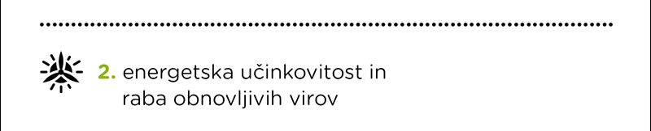
Pregovor: »Pokrij se samo toliko, kolikor si dolg!«
Vprašanja:
- Iz kje izvira večina energije, ki jo danes uporabljamo?
- Kaj povzroča izgorevanje teh goriv?
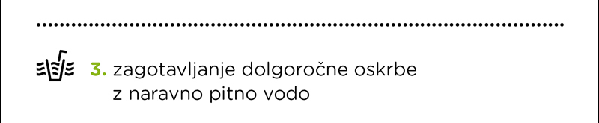

Pregovor: »Ne pljuvaj v vodo vodnjaka, nemara jo boš moral piti!«
Vprašanja:
- Edini vir pitne vode za Ljubljano?
- S čim jo ogrožamo?



Pregovor: »Daleč od oči, daleč od srca.«
Vprašanja:
- Kaj onesnažuje vodo odtoke?

Pregovor: »Kjer osel leži, tam dlako pusti!«
Vprašanja:
- Ob kateri reki je divjih odlagališč največ?
- Kateri odpadki sodijo med nevarne?
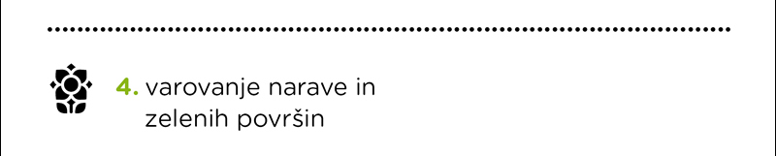
Pregovor: »Besede mikajo, zgledi vlečejo!«
Vprašanja:
- Iz česa so izdelane plastične vrečke?


Pregovor: »Veriga je močna, kot je močan njen najšibkejši člen!«
Vprašanja:
- Zakaj so čebele danes v nevarnosti?

Pregovor: »Ne pričakuj sence od drevesa, včeraj zasajenega!«
Vprašanja:
- Koliko javnih površin pripada vsakemu Ljubljančanu?

Pregovor: »Ne klesti drevja, pod katerim počivaš!«
Vprašanja:
- Zakaj so pomembni gozdovi?

